

四川理工学院毕业论文

校园超市管理系统

学 生：刘志宏
学 号：11071030109
专 业：信息与计算科学
班 级：2011级1班
指导教师：李云东

四川理工学院理学院
二0一五年六月

四 川 理 工 学 院
毕业设计（论文）任务书
论文题目： 校园超市管理系统
二级学院： 理学院 专业： 信息与计算科学 班级： 20111 学号： 11071030109
学生： 刘志宏 指导教师： 李云东
接 受 任 务 时 间 2015年3月6日
教研室主任 （签名）二级学院院长 （签名）
1.毕业论文的主要内容及基本要求
( 1 )对系统做出采购、销售、报表主要模块.
( 2 )熟悉C#+SQL的编程模式.
( 3 )熟练运用ADO.NET数据库开发.
( 4 )撰写毕业论文.
2.指定查阅的主要参考文献
[1] Jeffrey Richter . 《CLR via C#》[M],北京： 清华大学出版社， 2015年.
[2] Karli Watson . 《C#入门经典》[M],北京： 清华大学出版社, 2008年.
[3]张俊 , 崔海波 . 《ADO.NET数据库应用开发》 [M],北京： 机械工业出版社, 2008年.
[4]张越廷, 顾彦玲. 《ADO.NET从入门到精通》[M],北京： 清华大学出版社, 2008年..
3.进度安排
 | 设计（论文）各阶段名称 | 起 止 日 期
1 | 确定论文题目，接受任务 | 2015.3.2 – 2015.3.8
2 | 查阅文献资料，完成文献综述和开题报告 | 2015.3.9 – 2015.3.31
3 | 完成论文初稿 | 2015.4.1 – 2015.4.30
4 | 修改并完成论文直至定稿 | 2015.5.1 – 2015.6.5
5 | 论文答辩 | 2015.6.6 – 2015.6.12
注：本表在学生接收任务时下达

摘 要

本文研究了校园超市管理系统，文中首先介绍了C/S设计模式以及SQL server数据库跟开发平台，采用的是C#开发语言和Sql sever数据库，建立了校园超市管理系统，系统实现了管理员添加员工和采购销售等模块的功能，系统构架清晰，便于维护，安全性高，是一个实用性强的系统。

关键词：C/S 模式；超市管理；Sql server数据库

ABSTRACT

The campus supermarket management system, this paper first introduced the design of C / S mode and SQL Server database and development platform, the C# development language and SQL Sever database, the establishment of the campus supermarket management system, the system can realize the administrator to add employees and purchasing sales module function, system with clear structure, easy maintenance, high security is a practical strong system.

Key words：C/S mode; Supermarket management; SQL Sever database

目 录

第一章 绪 论 2
1.1 选题背景 2
1.2 国内外研究现状 3
1.3 选题的目的及意义 5
第二章 超市管理系统相关技术和理论 7
2.1 C/S 网络模式的结构工作原理及特点 7
2.2 SQL Server 2008简介 9
2.3Microsoft．Net 开发平台简介 9
第三章 超市管理系统分析与设计 15
3.1 系统概述 15
3.2 系统需求分析 15
3.2.1 功能需求 15
3.2.2 性能需求 16
3.2.3 其他方面需求 16
3.3 系统设计 17
3.3.1 整体设计方案 17
3.3.2 模块设计方案 18
3.4 数据库设计 21
3.4.1 总体设计 22
3.4.2 用户权限设计 23
3.5 主要功能页面实现 23
3.5.1 采购功能模块 23
3.5.2 销售功能模块 24
3.5.3库存功能模块 25
第四章 结论 26
参考文献 27
致谢 28
附录 29
文献综述 34

第一章 绪 论

1.1 选题背景
近年来，随着计算机的发展迅速，渗透带各个区域，超市的竞争也进入到了一个全新的领域，竞争已不再是规模的竞争，而是技的竞争、管理的竞争、人才的竞争^{[1]}，使超市及相关企业的运营更趋于合理化、数字化，高效、快速、准确、方便的处理各类日常工作 由于计算机的普及，各行业、各单位都有计算机软件系统的应用^{[2]}。一家超市不仅面临着周围大量的超市的竞争，同时面临着国际上的大公司的竞争压力，同时，还面临着潜在的网络商店的威胁^{[3]}。因此，一家超市企业，必须提高管理水平，才能在竞争中立于不败之地。当今客户关系管理的思想得到了广泛重视，在实践中越来越显示出很高的应用价值。一家超市企业，如何做好客户关系管理，关系到企业成败。
因此，开发和应用一套客户关系管理系统显得至关重要。有了客户关系管理系统，可以很好地对客户进行管理，建立崭新的企业与客户的关系，提高企业竞争力^{[4]}。
在学校生活，超市便是学生要去的必不可少的地方之一，它为学生提供着日常生活的必需品。随着现代信息技术的飞速发展，超市原始的管理、经营模式必定面临着被淘汰的结果。取而代之的是现代化的，信息化的管理以及经营系统。使用现代化的工具，使企业和经营者个人在最小的投入下获取最大的回报，成为每一个人的梦想。

长期以来，超市业务一直使用着最简单的人工管理。超市经营物品的采购、库存、销售及核算的手工信息管理使得工作量巨大、服务质量差、工作效率低。同时对市场的反馈的信息不能及时的处理，从而导致销售与市场脱节。原始的超市经营不能很好地反应超市最近的经营状况以及各产品之间的联系，比如啤酒和纸尿裤的故事，就是通过办公软件发现的。这也就是说，办公软件对于促进超市的经营是有着至关重要的作用的。原始的超市经营管理系统只能使超市在经营中立于不利的地位。采用办公软件管理经营超市的目的就是为了解决超市管理的紊乱，使得在超市日常经营及销售中，能够有迹可寻，随时跟踪市场，而且减少了不必要的劳力资本，使得经营者能够实现用最小的成本，获得最大的利润。

校园超市管理系统理论的实践进一步的发展以及信息系统的优越性的进一步体现，现代信息化的管理系统代替传统的简单的计算机操作方式是社会发展的一个必然趋势。管理信息系统是对一个组织进行全面管理的人机系统，综合运用计算机技术、信息技术、管理技术和决策技术，与现代化的管理思想、方法和手段结合起来，辅助管理人员进行管理和决策。商业管理信息系统就是融合现代商业经营管理思想和先进的信息处理技术为一体的超市管理信息系统。

1.2 国内外研究现状
超市零售业发展到今天，已从单独的小门面，发展为大、中、小型连锁超市；从采购、销售、存货的人工手动操作发展到电子自动化、网络化的程度。超市自建 B2B 电子商务平台，主要将传统地与供应商之问的业务运作模式电子化，一方面降低运营成本，另一方面通过电子商务手段引进新的经营方式，寻求新的利润增长点，开展 B2C 电子商务商场的业务流程电子化，基于信息管理系统的供应商管理，及进销合一的由信息管理系统监督的营销管理^{[5]}。实行供应链管理(e-SCM)，在生产商、供应商、分销商、零售商和最终客户之间，通过实现供应链环节中各信息沟通、数据互换和协同工作，改造和整合企业的生产、分销、销售和服务活动，通过缩短交货周期、降低周转存库、缩小客户响应时间、增加企业的盈利能力。零售业网络信息化：把网络、电子商务和 IT 业引入传统零售商业领域，全面促进零售商业，实现跨地区，超大规模集约化经营、仓储式商场(量贩店)现代物流体系^{[6]}，零售商场与 IT 企业携手合作，IT 企业帮助了解、掌握信息领域最新信息技术及应用成果。通过建立零售商与供应商之间，零售商与零售商之间的全球超市商品销售管理信息系统电子协作网络，提供最有价值的供应链管理及信息流服务。商业信息管理系统的发展与数据库技术和计算机网络的发展紧密相关，随着Internet/Intranet 技术的广泛应用，信息管理系统的体系结构发生可很大的变化，大致经历了以下四个不同的阶段：
主机终端结构(Host/Terminal)、文件服务器结构(File Server)、客户/服务器结构(Client/Server，简称 C/S)、Web 浏览器/服务器结构(Browser/Server，简称 B/S)^{[7]}。
而近几年来，国外少量大型软件商推出了基于电子商务的供应链管理系统。
国内还没有一家软件厂家推出基于电子商务的完整供应链管理系统，只有几个软
件开发商推出了供应链管理的部分功能模块^{[8]}。基于电子商务的供应链管理系统广泛应用于大中型企业，能够显著地提高企业水平和经济效益，它通过灵活地数据库设计，将现代管理思想融入软件之中，实现了 SCM，B2B，e-SCM 三者融合的供应链管理与电子商务全面解决方案，使企业真正建立连接公司内部与供应商和客户的集成的信息系统。
采购管理系统作为商业信息管理系统中的一部分，也随其发生了翻天覆地的变化。由于社会生产力的不断提高，科学技术的不断发展，生活水平的不断提高；由于信息化的不断变革，在信息化、数字化的冲击下，生活节奏的加快，超市管理者已不能满足于手工的低频率的采购模式，方便、快捷的采购模式越来越受到人们的青睐。于是在这种形势下，采购管理也随着商业信息管理系统的发展，发生了突飞猛进的发展，由传统的手工操作，发展为计算机操作，再到商业采购系统上线，电子商务的出现，实行了网络化管理，进行网上交易，在线采购，在线采购，在线结算，使超市管理者实现了足不出户就可采购到称心如意、安全可靠的商品的梦想。当然这不仅仅是采购方式的一种革新，更是企业采购观念、采购意识的一种转变，特别是在采购的过程中，更加注重对供货商的要求，并且通过采购信息的反馈，从而使超市管理者对供货商的供货情况更为了解。
我国将电子计算机应用于经济管理方面起步较晚，直到七十年代左右才开始这方面的工作^{[9]}。而且，在我国计算机管理研究和实践的开始阶段，大多数项目都集中在人事、工资及仓库管理方面，很少涉足采购管理领域。造成这种情况的主要原因是由于长期以来的采购管理工作不被重视，因此，开发者在其上的注意力就相应小些，当然，采购工作的复杂性以及采购效益的间接性也是比较重要的原因。
近年来，随着市场机制的日益健全，超市的不断扩大，采购管理工作在超市中的地位越来越重要。在此同时，信息工作者也通过前一阶段的工作积累了一定的经验，开始在销售管理领域进行管理信息系统的开发工作。不过，总的来说，工作刚刚开始，销售管理信息系统的理论还不十分完善。从目前的应用状况看，我国电子计算机辅助销售管理的项目主要有以下几类^{[10]}：
①非独立的采购业务处理系统
这类系统的典型特点是没有把采购单独处理，而是仅作为其它系统的一个子功能。这类应用主要是采购统计。如统计出每天的实际采购量、实际指出以及账单管理等。
②单项采购业务处理系统
这类应用是把某一项采购业务建成独立的子系统，用以辅助某一方面的采购管理工作。从掌握的资料看，这类系统主要是合同管理系统。
③采购管理信息系统
这类应用综合各种采购业务，由计算机进行统一管理。它的特点是各子系统之间相互联系，形成一个综合的采购信息处理系统。目前，我国这方面的系统还不多，总的来说处于开发阶段。我国的超市零售业，长期以来依靠人工进行采购，没有形成先进和规范的采购管理信息系统。

1.3 选题的目的及意义
采购管理方面，我国超市的管理大多还停留在“推销管理”的观念上，重视
产品的销售，而忽视销售业务数据的实时收集和分析，竞争对手情况的跟踪分析，
忽视市场的预测和分析、客户的管理以及采购战略的动态调整。
除此之外，信息化程度低也是采购管理中存在的一个突出问题。采购管理的
信息系统功能不完善，远程通信能力差，甚至出现数据失真的现象，系统无法履
行必要的决策功能。加之，采购、销售、库存管理三者之间缺乏信息联系和数据
集成，无法实现信息共享，造成企业内部的进、销、存信息脱节，企业最高决策
者难以及时准确全面了解掌握经营全过程的有关信息。
因此，在信息时代这种传统的管理方法必然被计算机为基础的信息管理所取
代。软件作为一项有力的工具，只能当此种工具，与我们的实践相结合起来的时
候，才具有重大的社会价值及使用价值。因此根据超市目前实际的采购管理情况
开发一套电脑采购管理系统是十分必要的。
采用采购管理信息系将给企业管理来了明显的经济效益和社会效益。主要体
现在：极大提高了工作人员的工作效率，大大减少了以往入货、出库流程繁琐，
杂乱，周期长的弊端。基于管理的全面自动化，可以减少入库管理、出库管
理及库存管理中的漏洞，可以节约不少管理开支，增加超市收入^{[11]}。采购管理的操作自动化和信息的电子化，全面提高了管理水平。随着我国改革开放的不断深入，经济飞速的发展，超市要想生存、发展，要想在激烈的市场竞争中立于不败之地，没有现代化的管理是万万不行的，采购管理的全面自动化、信息化则是其中极其重要的部分。为了加快采购管理自动化的步伐，提高管理业务处理效率，建立采购管理信息系统已变得十分重要。
文章结构如下：第二章主要介绍超市管理系统用到的相关技术和理论；第三章主要讲超市管理系统的分析与设计；第四章主要是结论。

第二章 超市管理系统相关技术和理论

2.1 C/S 网络模式的结构工作原理及特点
C/S（C1ient/Server）模式架构的工作模式原理：C/S(C1ient/Server)结构，通常其中文叫法就是，客户机和服务器结构^{[12]}。C/S 模式结构就是软件系统体系组织模式，借助此种模式能够足够借助客户机和服务器两端的硬件优势，利用上述优势把任务有利地安置到客户机端和服务器端完成，这有效地节省系统在通信方面的开销。现在研究和应用领域的大部分的软件系统都是基于 C/S 模式的两层结构模式。而且目前软件应用软件系统正在向分布式的 Web 模式演化，Web 模式和 C/S 模式软件系统两者都能够做相同的业务功能^{[13]}，使用多种模块完成逻辑组件；所以，基于内部和外部的应用程序都能够访问新开发的和现有的应用系统，借助于现存的应用系统中的逻辑结构能够延展到出新的应用程序当中。而这正是现在应用系统的开发趋势。
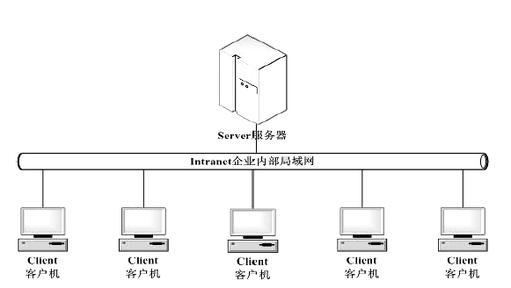
图 2-1 客户/服务器(Client/Server)模式结构图

C/S 模式就是在两个应用逻辑系统和其应用软件系统的逻辑组件间的多种逻辑关系间的互动协作。客户机/服务器模式通过把一个应用程序划分两个部分，client和 server^{[14]}。在这里服务器是指提供客户机服务的逻辑模块，而客户机其实是指向服务器请求提供服务的逻辑模块。客户端应用程序提供客户友好的图形界面以便用户操作使用，然后依据相关的业务逻辑检测输入数据的正确性，并且输出查询并显示查询的最终结果等。而后台的数据库服务软件却只是进行数据的存储、检索然后确保数据库的数据。这种逻辑模式下的客户应用软件一般不能直接的处理后台的数据库的数据，所有请求必须通过网络协议和数据库接口发送给数据库服务器进行处理。数据库服务器软件首先检验客户访问数据库的权限，然后依照客户的请求，检查用户所需的数据，最后再将查询的处理结果输出给客户端的用户。该种服务器模式给多个客户应用软件处理数据，然后客户软件处理分析从服务器收取的信息，而其实这也算的上是一种“客户机宽大，服务器精小”的网络处理模式。这种应用程序逻辑模式通常可以划分为四层结构模式：也就是所谓的形式、业务、数据和数据存储四种逻辑结构。在这样的逻辑结构中，全部的形式和业务逻辑都是安置在客户机端，而且服务器却变成了数据库端的服务器，也只是负责数据的处理还和分析工作。
网络模式的结构特征是^{[15]}：首先，较强的交互性是的最突出的特点。
在客户机/服务器模式中，客户端设计有一套完整的处理系统，在错误信息显示、引导程序等各个功能部门都有强大的功能，而且能够在各个子程序间相互交换和通信。其次，客户端/服务器结构模式可以完成更安全的存取处理模式。介于服务器/客户机模式设置的是点对点的处理结构，其使用的可以应用于局域网的而且具有更高的安全性能。
运行环境拥有以下的优越性能：
这种模式可以使得计算的结果可以最大程度地向接近正处理的数据。这样处理后网络的开销将会很大程度的降低而且响应速度也会得到大幅度的提升。
C/S 模式结构加速了个人电脑上原有 GUI 的快速发展和普及。C/S 模式结构这
种表示技术是可以直接利用图形予以显示，借助于这种技术，指导用户使用产品
的工作变得简单明了，GUI 的规范化成为了现实，使得用户使用产品的指导工作更加简单易于掌握，GUI 的统一也变成了现实，最后也必然会促进训练和教育的成本大幅降低。
C/S 模式结构对开放系统一直是引导的。而事实上，“C/S 模式"可以使用在不同的软、硬件平台上，并且能够最终使得用户独立于对于专门系统，拥有独特的开放系统所带来的经济方面以及竞争方面的优良品性。

2.2 SQL Server 2008简介
SQL Server 2008 在Microsoft的数据平台上发布，可以组织管理任何数据。可以将结构化、半结构化和非结构化文档的数据直接存储到数据库中。可以对数据进行查询、搜索、同步、报告和分析之类的操作。数据可以存储在各种设备上，从数据中心最大的服务器一直到桌面计算机和移动设备，它都可以控制数据而不用管数据存储在哪里^{[16]}。

2.3Microsoft．Net 开发平台简介
Microsoft.NET战略基于一组开放的互联网协议，推出了一系列的技术、产
品和服务，吹响了一次互联网技术变革的号角。毫无疑问，开发人员处于这个变革的中心。使用Microsoft开发技术的开发者们一直习惯了使用ASP进行Web编程，使用Visual Basic、Visual C++进行Win32编程，基于COM/DCOM技术设计自己的应用程序^{[17]}。
.NET 的 应 用 程 序 开 发 平 台 包 括 程 序 开 发 语 言 (Visual
Basic.NET,C# ,C++,JScript 等)、类库(Class Library)以及通用语言运行环境(Common Language Runtime)^{[18]} 。下面就.NET Framework 的相关组件做进一步介绍。
（1）.NET Framework
.NET Framework 是指像 ASP.NET 这样可使.NET 更加具体的新技术。该构架提供了具体的服务和技术，以便于开发人员创建相应的应用程序以支持如今连接到 Internet 上的用户的需要。它包括应用程序开发技术、类库、基类库、CLR，这四个部分的基础性依次增强，较高的层使用一个或多个较低的层^{[19]}。
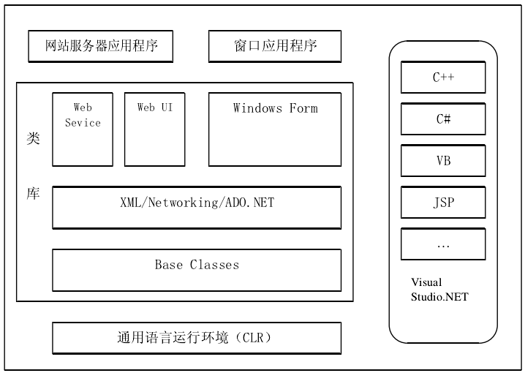
图 2-3 .NET 应用程序开发平台
（2）通用语言运行环境
通用语言运行环境 CLR 是.NET 最重要的特征之一。像 VC++和 VB 这样的现代编程语言通常都有运行环境。
运行环境的作用随语言而变化，它可以实行代码（在 Java 中或使用 p-code 对VB 应用程序进行编译的情况下），或者在本机编译语言（如 C/C++）中提供用于应用程序的通用功能。运行环境的某些功能可直接用于应用程序，如在字符串中搜素字符顺序，或者间接用于在编译过程中插入辅助代码的编译器，此时运行环境用用来处理错误情况或异常，如用户中止某个应用程序。
CLR 是适用于所有.NET 语言的运行环境。它用于执行和管理用任何一种针对.NET 平台的语言编写的所有代码^{[20]}。同时为应用程序提供了许多核心服务，如无用存储单元的收集、代码验证和代码访问安全。CLR 之所以能提供这些服务是由于它管理代码的执行的方式，另外它还可以理解在代码中使用的所有类型，这要归功于编译器产生的多元数据。
无用存储单元的收集是 CLR 中一个可自动为应用程序管理内存的功能。若创建和使用了对象而没有明确地在内存中释放它们，CLR 就可在这些对象不再引用和使用时自动释放它们，这样可消除应用程序中的内存泄露。
代码验证是一个保证代码在执行前可以安全运行的过程。代码验证可保证类
型安全，并防止代码执行非法操作，如访问无效内存位置。 代码访问安全可以允许代码经过授权来完成任务，或者被拒绝授权完成任务，该功能的实现根据是特定计算机的安全配置、代码源以及与该代码所需要使用的类型相关的元数据。这项功能的首要目标是保护用户以防止有恶意的代码试图访问驻留在用户计算机上的其他代码。
CLR 是面向对象的。所有 CLR 的功能和建立在 CLR 之上的类库都表现为对象的方法。
通用语言运行环境为类型提供了后期绑定转换，且不会影响性能。当 CLR 加载像类这样的类型时，它会知道类将要调用其他类型的何种方法。因此它可以在一个方法水平上，同时在执行时解决这些引用，从而生成早期绑定代码来调用每个方法。
（3）.NET Framework 类库
.NET Framework 的类库(Class Library)是一个与通用语言运行库紧密集成的可
重用的类型集合。它是面向对象的，并提供了在托管代码中实现导出功能的类型
。它包括的类，如：Data Access，高性能数据访问类，用于连接 SQL Server 或
任何其他 OLEDB 提供者；XML support，下一代的 XML 支持；Queuing Support，提供了一组简练的面向对象的类，它们用来处理 MSMQ^{[21]}。
（4）ADO.NET
ADO.NET 提供对 Microsoft SQL Server 等数据源以及通过 OLE DB 和 XML 公开的数据源的一致访问^{[22]}。数据共享者应用程序可以使用 ADO.NET 来连接到这些数据源，并检索、操作和更新数据。
ADO.NET 有效地从数据操作中将数据访问分解为多个可以单独使用或一前一后使用的不连续组件。ADO.NET 包含用于连接到数据库、执行命令和检索结果的.NET 数据提供程序。可以直接处理检索到的结果或将其放入 ADO.NET DataSet对象^{[23]}，以便于来来自多个数据源的数据或在层之间进行远程处理的数据组合在一起，以特殊方式向用户公开。ADO.NET DataSet 对象也可以独立于.NET 数据提供程序使用，以管理应用程序本地的数据或源自 XML 的数据。ADO.NET 在System.Data.dll 中的 XML 类集成。当编译使用 System.Data 命名空间的代码时，将引用 System.Data.dll 和System.Xml.dll。随着应用程序开发的发展演变，新的应用程序已给予 Web 应用程序模型越来越松散地耦合。现在，越来越多的应用程序使用 XML 来编码那些通过网络连接进行传递的数据。Web 应用程序将 HTTP 用作在层间进行通讯的结构，因此它们必须显式处理请求之间的状态维护。这一新模型完全不同于连接、紧耦合的编程风格，此风格曾是客户端/服务器时代的标志。在此编程风格中，连接会在程序的整个生存期中保持打开，而不需要对状态进行特殊处理。 在创建 ADO.NET 时，Microsoft 具有以下设计目标。
1) 利用当前的 ADO 知识
ADO.NET 的设计满足了当今应用程序开发模型的多种要求。同时，该编程模型尽可能地与 ADO 保持一致，这使当今的 ADO 开发人员不必从头开始学习全新的数据访问技术。ADO.NET 是.NET 框架的固有部分，因此对于 ADO 程序开发人员决不是完全陌生的。 ADO.NET 与 ADO 共存。虽然大多数基于.NET 的新应用程序将使用 ADO.NET来编写，但.NET 程序员仍然可以通过.NET COM 互操作性服务来使用 ADO^{[24]}。
2) 支持 N 层编程模式
ADO.NET 为断开式 N 层编程环境提供了高级的支持，许多新的应用程序都是为该环境编写的。使用断开式数据集这一概念已成为编程模型中的焦点。N 层编程的 ADO.NET 解决方案就是 DataSet^{[25]}。
3) 集成 XML 支持
XML 和数据访问是紧密联系在一起的。XML 的全部内容都是有关数据编码的，而数据访问越来越多的内容都与 XML 有关。.NET 框架不仅支持 Web 标准，它还是完全基于 Web 标准生成的。
ADO.NET 断开式结构的两个核心组件是 DataSet 和.NET 数据提供程序^{[26]}，如下
页图 2-4 所示。
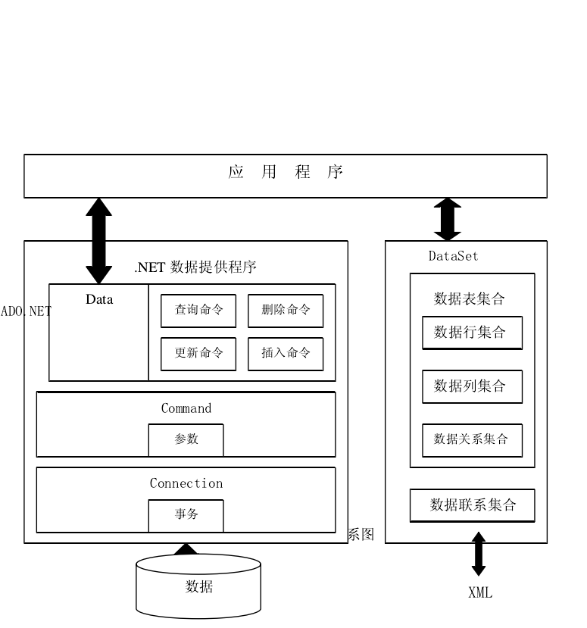
图 2-4 ADO.NET 示意图
ADO.NET DataSet 是从 ADO.NET 的断开式结构的核心组件。DataSet 的设计目的很明确：为了实现独立于任何数据源的数据访问。因此，它可以用于多种不同的数据源，用于 XML 数据，或用于管理应用程序本地的数据。DataSet 包含一个或多个 DataTable 对象的集合，这些对象由数据行和数据列以及主键、外键、约束和有关 DataTable 对象中数据的关系信息组成。
ADO.NET 结构的另一个核心元素是.NET 数据提供程序，其主键的设计目的相当明确：为了实现数据操作和对数据的快速、只进、只读访问^{[27]}。
Connection 对象提供与数据源的连接。Command 对象能够访问用于返回数据、修改数据、运行存储过程以及发送或检索参数信息的数据库命令。DataReader 从数据源提供高性能的数据流。 最后，DataAdapter 提供连接 DataSet 对象和数据源的桥梁。DataAdapter 使用Command 对象在数据源中执行 SQL 命令，以便将数据加载到 DataSet 中数据的更改与数据源保持一致。
4）ASP.NET
作为整个.NET Framework 的一部分，ASP.NET 建立在 CLR 的基础上，其体系结构更加模块化，同时在更大程度上坚持了基于组件的原则。每个网页都成为了一个可访问的完全编译的对象，并且利用了诸如面向对象设计、实时编译和动态高速缓存这样的技术。同时，ASP.NET 所具有的向下兼容性表明现有的网页和应用程序仍然能够按以前的方式进行处理。 设计 ASP.NET 的四个目标主要是：使代码更清晰；提高可部署性、可伸缩性、安全性以及可靠性；为不同的浏览器和设备提供更好的支持；支持一种全新的 Web应用程序^{[28]}。

第三章 超市管理系统分析与设计

3.1 系统概述
超市采购信息管理系统，对商品基本信息、供应商信息等进行统一管理，为用户提供查询和管理等功能。该软件是一个 C/S 模式结构的客户端，超市管理者可以对商品的基本信息、商品采购情况、商品销售情况等进行查询和管理，同时超市管理者可以通过对库存量警报进行设置等，当库存量下降到警戒线时可以提醒管理者及时进行商品采购；还可以对系统的数据进行备份，也可以向将系统的备份数据进行还原，确保采购管理正常运作。
3.2 系统需求分析
3.2.1 功能需求
（1）员工登陆子模块，如表 3-1 所示。

表3-1员工登陆子模块功能描述

功能名称 | 员工登录子模块
功能描述 | 已有账户的员工登录系统，并操作相应的模块
输入项 | 系统登录名，密码
处理描述 | 登录此系统已有员工的账户
输出项 | 如果登录的账户与密码匹配，则登录成功，否则失败

- 员工信息添加子模块，如表 3-2 所示。

表3-2员工信息添加子模块功能描述
功能名称 | 员工信息添加子模块
功能描述 | 管理员登录后，可以添加员工信息以及登录帐号
输入项 | 系统登录名，密码
处理描述 | 将信息添加到数据库中
输出项 | 操作成功就提示“添加成功”

- 添加商品采购信息子模块，如表 3-3 所示。
表 3-3 添加商品销售信息子模块功能描述
功能名称 | 采购商品子模块
功能描述 | 已登录的用户可以通过“采购入库”来添加采购信息
输入项 | 供货商、商品详细信息、付款方式等
处理描述 | 将信息添加到数据库中
输出项 | 操作成功就提示“保存成功”，失败则显示“输入完整信息”
- 添加商品销售信息子模块，如表 3-4 所示。
表 3-3 添加商品销售信息子模块功能描述
功能名称 | 销售商品子模块
功能描述 | 已登录的用户可以通过“销售出库”来添加采购信息
输入项 | 客户、商品详细信息、付款方式等
处理描述 | 将信息添加到数据库中
输出项 | 操作成功就提示“保存成功”，失败则显示“输入完整信息”

- 添加商品报损信息子模块，如表 3-4 所示。
表 3-3 添加商品销售信息子模块功能描述
功能名称 | 销售报损子模块
功能描述 | 已登录的用户可以通过“商品报损”来添加采购信息
输入项 | 商品详细信息、仓库名称、经手人、等
处理描述 | 将信息添加到数据库中
输出项 | 操作成功就提示“保存成功”，失败则显示“该商品无库存”

3.2.2 性能需求
① 用户信息提示效率：应在用户相关操作的 3 秒时间内，系统即处理完了用
户的操作，并给出相应的操作结果提示信息。
② 搜索效率：为方便用户快速查找到自己想了解的商品的信息，设计我们在
系统正常运行的情况下，搜索的响应时间不超过 10 秒。以最快的速度根据用户输入的查询条件搜索所有的结果；可以允许有等待搜索的时间，但不宜过长。
3.2.3 其他方面需求
① 可扩展性：在一次开发的基础上，可以针对新的需求快速进行二次开发，
在尽量少或者不更改之前代码的前提下，为系统增加新的功能点。
② 用户界面：因为系统主要面对超市员工，所以用户界面应设计得简洁美观，操作流程清晰易懂，给用户以友好，便捷的感觉。
③ 信息查询：因为数据查询要求比较精确，但是人工操作过程中是会出现偏
差的，所以要在模糊搜索方面进行强化，给予用户凭着模糊印象也可查询
到目标信息。

3.3 系统设计

3.3.1 整体设计方案
整个系统功能结构图 3-3 如下所示：

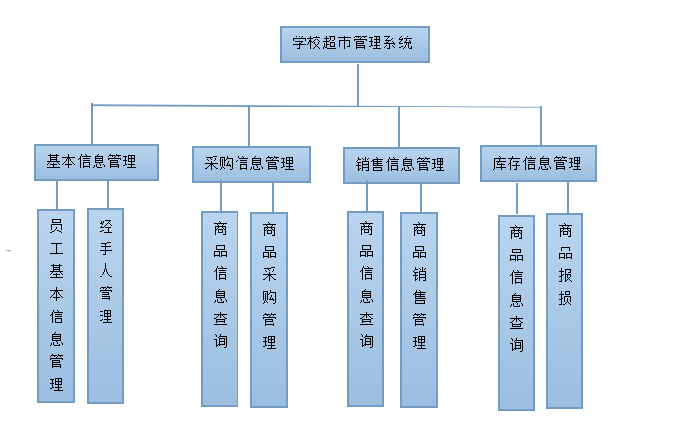
图 3-3 超市采购信息管理系统功能结构图
系统按用户权限划分为两个模块，分别为：系统管理员模块、普通员工模块。其模块下又按主要功能划分为五个模块：基本信息管理模块、采购信息管理模块、销售信息管理模块、库存信息管理模块。每个功能模块再细分为相应的子功能模块。在开发时，首先定义数据访问层；然后在其基础上按照权限模块的划分，相对独立的基本档案管理模块、采购信息管理模块、销售信息管理模块、库存信息管理模块和系统维护模块各功能模块。这样的一个层次性结构使整个系统更加健壮，更加易于扩展和维护。

3.3.2 模块设计方案
① 基本信息管理模块设计
基本档案管理模块根据不同的用户类型有不同的划分，系统管理员划分为：员工信息的添加、修改和删除以及供应商信息的添加、修改和删除六个子功能，如图 3-4 所示；系统管理员添加员工信息活动图如图 3-5 所示。
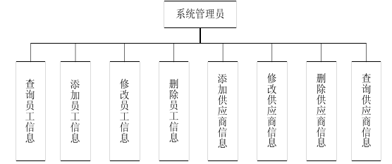

图 3-4 系统管理员信息管理功能划分图

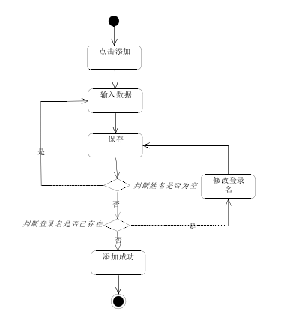
图 3-5 系统管理员添加员工信息流程图
② 采购信息管理模块设计
采购信息管理模块根据超市的运行需求，给予了普通员工与系统管理员同的使用功能。用户具有：添加商品采购信息、修改商品采购信息、删除商品采购信息和查询商采购信息四个模块，如图 3-7 所示；用户修改商品采购信息活图如图 3-8 所示。

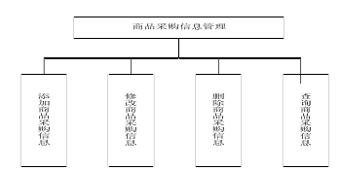
图 3-6 超市商品采购信息管理的功能划分图

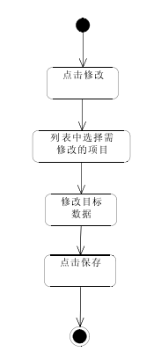
图 3-7 用户修改商品采购信息活动图

③ 销售信息管理模块设计
销售信息管理模块给予了系统管理员及普通员工同样的操作权限，分别是添
加商品销售信息、修改商品销售信息、删除商品销售信息、添加商品退货信息、
修改商品退货信息和删除商品退货信息六个模块，如图 3-9 所示。用户删除商品退货信息功能活动图，如图 3-10 所示。

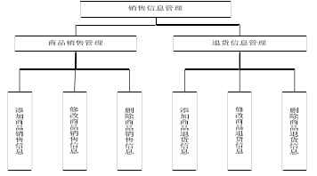
图 3-8 商品销售信息管理功能划分图

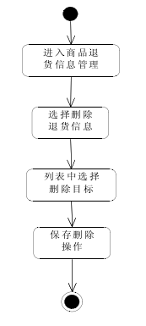
图 3-9 用户删除商品退货信息功能活动图

④ 库存信息管理模块设计
库存信息管理模块主要功能为系统管理员和普通员工用户共同拥有：库存警报和库存信息查询两个子功能，如图 3-10 所示。
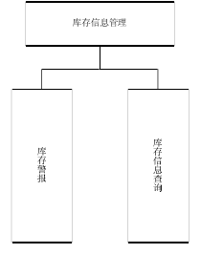
图3-10

3.4 数据库设计
本 系 统 在 SQL Server 2008 R2 数 据 库 服 务 器 中 创 建 的 数 据 库 名 为db_CSManage，本节说明该数据库的详细设计。

3.4.1 总体设计
根据系统的总体设计，数据库中包含 6 个数据表，表名及其用途如表 3-24 所示。表 3-25 和表 3-26 分别给出了供应商信息表和员工信息表的相关字段和属性。
表 3-24 数据库总体设计
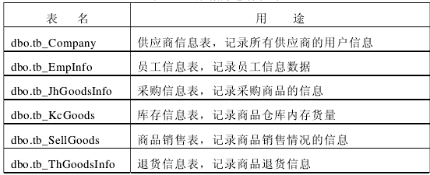
表 3-25 供应商信息表
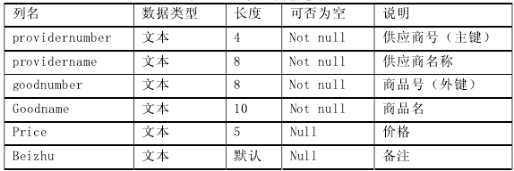

表 3-26 员工信息表 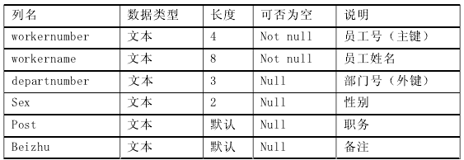

3.4.2 用户权限设计
根据系统的需求分析和设计，对数据库中的用户以用户类型为基准，进行了
权限设置。
① 用户类型为系统管理员（数据库中的存储值为 0）的用户权限有：登录、
添加和修改员工用户信息；添加、修改和删除供应商信息；添加、修改和删除商
品采购信息，查询商品信息；添加、修改和删除商品销售信息和商品退货信息；
库存警报设置和库存信息查询；数据备份和数据还原。
② 用户类型为普通员工 （数据库中的存储值为 1）的用户权限有：登录和查
询用户信息；添加、修改和删除供应商信息；添加、修改和删除商品采购信息，
查询商品信息；添加、修改和删除商品销售信息和商品退货信息；库存信息查询。

3.5 主要功能页面实现

3.5.1 采购功能模块
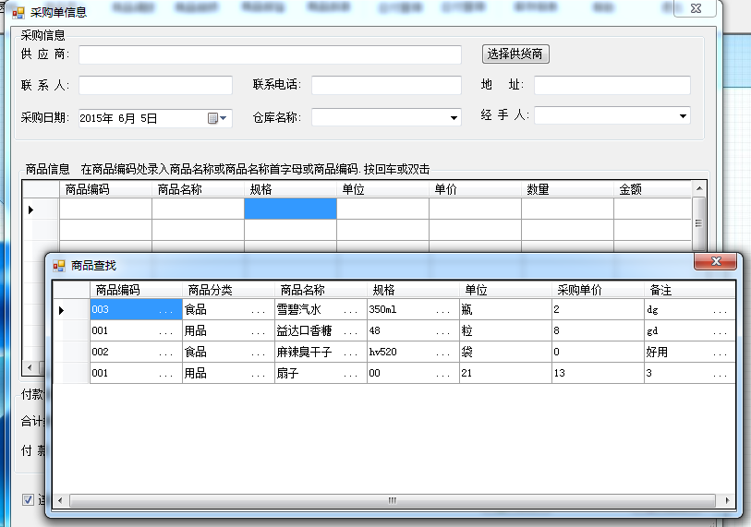

添加采购信息情况，方便于超市管理采购物品。

3.5.2 销售功能模块

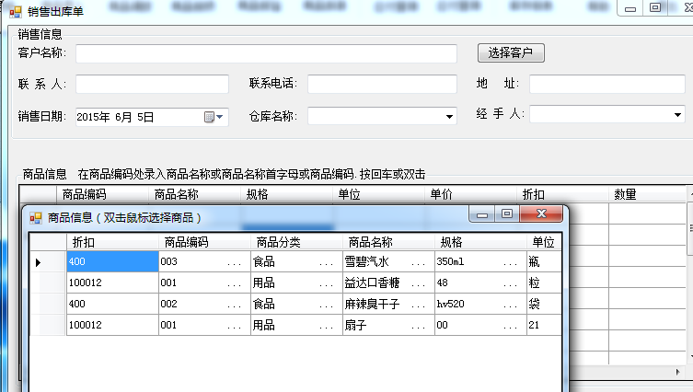

添加销售信息情况，方便于超市管理销售的物品。

3.5.3库存功能模块

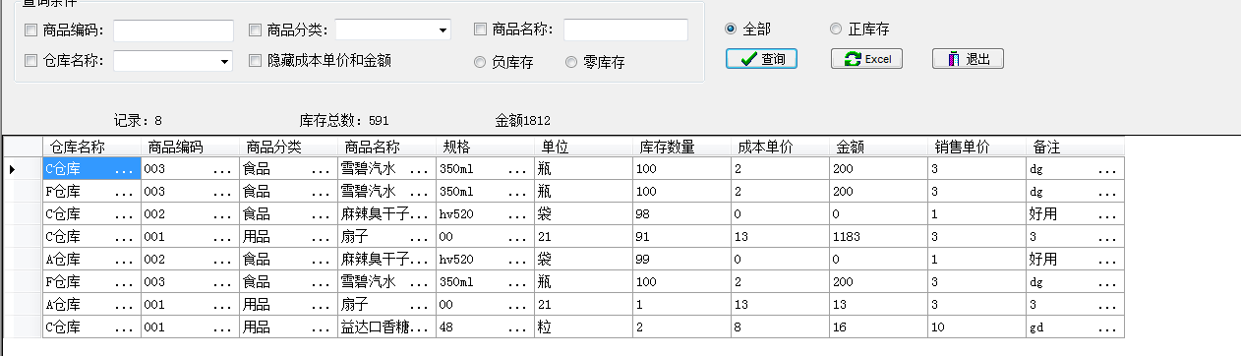
库存，能直接看清超市还有多少商品的剩余

第四章 结论

学校超市管理系统为超市的商品采购提供了基本的信息管理、商品采购管理、销售状况管理、库存情况查询等功能。它采用了 C/S 三层软件体系结构，实现多机同时工作统一数据库，因而就可在多地域、任意时间段来访问教务系统中的数据，大大加强了系统共享的能力。
本文完成的主要工作：
① 分析该系统的背景及其在国内外的研究现状。
② 根据系统的需求，分析开发系统所涉及到的关键技术，认真学习和掌握这些关键技术。
③ 对该系统进行分析与设计。根据详细的需求分析，定义各模块完成的功能，并分析各功能的用例描述和活动图。在需求分析的基础上，使用 Power Designer 设计数据库。
④ 对该系统进行实现和测试。用软件工程的测试方法对系统进行测试，测试结果表明，系统实现其主要功能，并能稳定运行。
不足之处：由于是我第一次独立开发网站，加之时间仓促，网站中存在着许多不足之处，功能还很不完善，例如采购退货，由于自己的审美观念也不是很好，所以导致界面看起来也不是很美观。
改进之处：多学习点关于C#和SQL server的文章，多学习下别人做的项目，努力提高自己。

参考文献

[1]苏鸿源. 古聚落信息管理系统的设计与实现[D].电子科技大学硕士论文，2010，10-12
[2]51博客.进销存管理系统的设计与实现，
http://d.wanfangdata.com.cn/Thesis_Y2002030.aspx
[3]徐金宝. 数据挖掘技术在超市客户关系管理系统中的应用[D].四川大学硕士论文, 2007，5-7
[4]邵兵嘉.客户关系管理[M].北京:清华大学出版社,2008:127-133.
[5]张志和. B2B电子商务平台的可信性评估[D].成都理工大学硕士论文,2009,7-8.
[6]王丽艳. 超市商品销售管理系统[D].南开大学硕士论文, 2007,5-6
[7]王伟.基于J2EE的只能小区信息管理系统的安全性研究[D].复旦大学硕士论文, 2007，7-9.
[8]王强. 75超市商品管理系统[D].电子科技大学硕士论文, 2008，5-7.
[9]赵兴东. 电脑销售系统的设计与实现[D].南京理工大学硕士论文,2007，12-14.
[10]梁梁. 一种面向电类工程设计与管理的计算机辅助支持系统[D].西南交通大学硕士论文，2007，10-11.
[11]焦云镇. 管理信息系统[D].西安交通大学硕士论文,2007，11-13.
[12]王坚. 基于C/S结构的中等学校招生考试管理系统[D].西安交通大学硕士论文， 2007,12-13.
[13]张海静. 基于B/S模式的组态监控软件web发布系统[D].西安交通大学硕士论文, 2013,13-14.
[14]百度百科. 服务端与客户端.
http://baike.baidu.com/link?url=NTRkHEDtVnM0XaK6T5FLiyi7YdNzS4XqZ8YHwVpCN9Yll_7JZJ-S8LV6gpKkHniEV0mdUtlmhyndLW6Z1eUxaK.
[15]吴娟. 网络结构特征、网络能力与企业创新绩效关系研究[D].四川大学,2009年，15-16.
[16]百度百科. SQL Sever 2008简介.
http://baike.baidu.com/link?url=WTxoH_UX3yKkCif-KlkNFLzjjOImMbhUOoUcK7vcHItdhVBmfMvna9wSQ-RgdDqjXo--y8OAm9YFeKsx0TWZNq
[17]Jeffrey Richter. CLR via C#[M]. 北京:清华大学出版社, 2015:17-18.
[18]Jeffrey Richter. CLR via C#[M]. 北京:清华大学出版社, 2015:23-25.
[19]Karli Watson. C#入门经典[M]. 北京:清华大学出版社, 2008:16-18.
[20]Jeffrey Richter. CLR via C#[M].北京:清华大学出版社, 2015:29-31.
[21]Karli Watson. C#入门经典[M]. 北京:清华大学出版社, 2008:20-22.
[22]Jeffrey Richter. CLR via C#[M]. 北京:清华大学出版社, 2015:33-35.
[23]Jeffrey Richter. CLR via C#[M]. 北京:清华大学出版社, 2015:37-39.
[24]张俊, 崔海波. 《ADO.NET数据库应用开发》[M], 北京： 机械工业出版社, 2008:15-17.
[25]张越廷, 顾彦玲.《ADO.NET从入门到精通》[M], 北京:清华大学出版社, 2008:21-23.
[26]张俊, 崔海波. 《ADO.NET数据库应用开发》[M],北京： 机械工业出版社, 2008:25-27.
[27]张越廷, 顾彦玲. 《ADO.NET从入门到精通》[M],北京：清华大学出版社, 2008:33-40.

[28]张俊, 崔海波. 《ADO.NET数据库应用开发》[M], 北京:机械工业出版社, 2008:41-43.

致 谢

经过几个月的艰苦努力，我终于完成了校园超市管理系统的全部设计过程，并使该系统达到可实际应用的阶段。
软件设计是一个精细漫长的过程。在整个过程中，都需要周密的计划和安排，每一步骤，都需要按照软件工程标准来完成。在设计中，我始终坚持理论指导实践原则，并通过实践来加强理论的学习，通过实习锻炼，我熟悉了软件的一般过程，加强了对实际问题的处理能力。实践证明，在高科技突飞猛进的时代，光靠课堂所学的知识是远远不够的，必须依靠实践去不断的深化认识，尤其是信息与计算科学，操作性和实践性很强，只有加强实际的动手能力，才能更好的掌握这一现代化工具。
这次设计，无论是从技术上还是对环境的适应能力上讲，对我今后步入社会都打下了一个良好的基础。在设计过程中，我也遇到了一些困难，主要表现了技术和经验的欠缺，但通过努力，终于一一克服了。
在整个期间，曾得到了李老师和各位同学的大力支持和帮助，在此表示衷心的感谢

附 录

权限设置：
namespace 系统基础数据
{
public partial class frm_XiTongGuanLiYuanQuanXianSheZhi : Form
{
public frm_XiTongGuanLiYuanQuanXianSheZhi()
{
InitializeComponent();
}
BLL系统数据基础.frm_InsertYongHuGuanLi.frm_InsertYongHuGuanLiClient myfrm_InsertYongHuGuanLiClient = new BLL系统数据基础.frm_InsertYongHuGuanLi.frm_InsertYongHuGuanLiClient();
#region 把该用户的名称传值到权限设置的窗体上
string DangQianYongHuMingCheng;
int DangQianYongHuID;
frm_InsertYongHuGuanLi myfrm_InsertYongHuGuanLiParent = new frm_InsertYongHuGuanLi();
public void SetParent(frm_InsertYongHuGuanLi myfrm_InsertYongHuGuanLi)
{
myfrm_InsertYongHuGuanLiParent = myfrm_InsertYongHuGuanLi;
}
public void SetValue(string[] str)
{
DangQianYongHuID=Convert.ToInt32(str[0]);
DangQianYongHuMingCheng = str[1];
}
#endregion
string MoKuaiMingCheng;
private void frm_XiTongGuanLiYuanQuanXianSheZhi_Load(object sender, EventArgs e)
{
ckb_ListQuanXuanSheZhi.MultiColumn = true;
this.Text = DangQianYongHuMingCheng+" 的权限设置";

DataTable dtDangQianQuanXian = myfrm_InsertYongHuGuanLiClient.frm_YongHuGuanLi_SelectMoKuaiMingCheng(DangQianYongHuID).Tables[0] ;
int i=0;
foreach (DataRow dt in dtDangQianQuanXian.Rows)
{
MoKuaiMingCheng = dtDangQianQuanXian.Rows[i][0].ToString().Trim();
for(int j=0;j<ckb_ListQuanXuanSheZhi.Items.Count;j++)
{
string ckbMoKuaiMingCheng=ckb_ListQuanXuanSheZhi.Items[j].ToString();
if (MoKuaiMingCheng == ckbMoKuaiMingCheng)
{
ckb_ListQuanXuanSheZhi.SetItemChecked(j, true);
}
}
i++;
}
}

private void ckb_QuanXuan_CheckedChanged(object sender, EventArgs e)
{
if (ckb_QuanXuan.Checked)
{
for (int i = 0; i < ckb_ListQuanXuanSheZhi.Items.Count; i++)
{
ckb_ListQuanXuanSheZhi.SetItemChecked(i, true);
}
}
else
{
for (int i = 0; i < ckb_ListQuanXuanSheZhi.Items.Count; i++)
{
ckb_ListQuanXuanSheZhi.SetItemChecked(i, false);
}
}
}

private void ckb_FanXuan_CheckedChanged(object sender, EventArgs e)
{

}
int MoKuaiID;
int QuanXianFenPeiBiao;
private void btn_BaoChu_Click(object sender, EventArgs e)
{
if (MessageBox.Show("确定要修改该用户的权限吗？", "操作警示", MessageBoxButtons.YesNo, MessageBoxIcon.Question,
MessageBoxDefaultButton.Button2, MessageBoxOptions.RightAlign) == DialogResult.Yes)
{
int MoKuaiFenPei = myfrm_InsertYongHuGuanLiClient.frm_YongHuGuanLi_DeleteMoKuaiQuanXian(DangQianYongHuID);
string[] MoKuaiMingCheng = new string[100];
for (int i = 0; i < ckb_ListQuanXuanSheZhi.CheckedItems.Count; i++)
{
MoKuaiMingCheng[i] = ckb_ListQuanXuanSheZhi.CheckedItems[i].ToString();
MoKuaiID = Convert.ToInt32(myfrm_InsertYongHuGuanLiClient.frm_YongHuGuanLi_SelectMoKuaiID(MoKuaiMingCheng[i]).Tables[0].Rows[0][0].ToString().Trim());
QuanXianFenPeiBiao = myfrm_InsertYongHuGuanLiClient.frm_YongHuGuanLi_InsertQuanXianFengPeiBiao(DangQianYongHuID, MoKuaiID);
}
if (QuanXianFenPeiBiao > 0)
{
MessageBox.Show("权限设置成功！");
this.Close();
}
}
}

private void btn_TuiChu_Click(object sender, EventArgs e)
{
this.Close();
}

private void ckb_FanXuan_CheckedChanged_1(object sender, EventArgs e)
{
if (ckb_FanXuan.Checked)
{
for (int i = 0; i < ckb_ListQuanXuanSheZhi.Items.Count; i++)
{
if (ckb_ListQuanXuanSheZhi.GetItemChecked(i))
{
ckb_ListQuanXuanSheZhi.SetItemChecked(i, false);
}
else
{
ckb_ListQuanXuanSheZhi.SetItemChecked(i, true);
}
}
}
else
{
for (int i = 0; i < ckb_ListQuanXuanSheZhi.Items.Count; i++)
{
ckb_ListQuanXuanSheZhi.SetItemChecked(i, false);
}
}
}
}
}

我提出的建议和意见，生活中他们带给我帮助。有了他们的支持、鼓励和帮助，我才能充实的度过了四年的学习生活。
其次要感谢一些学术期刊和硕士论文的作者，为我的论文写作提供了丰富的资料和新颖的写作方法，让我不断完善我的论文，在此表示衷心感谢！

文献综述
校园超市管理系统
学生姓名 刘志宏 专业 信息与计算科学 班级 20111 学号 11071030109

随着科学技术的进步，网络时代的开始，现代企业面临着复杂多变的环境。经济全球化、管理数字化的加快发展给销售行业带来了新的机遇与挑战。对此，国内外对信息化管理在销售的影响进行了相关的研究。信息化管理早期发源于欧美等发达国家，我国目前只有大型企业才能实施信息化管理。但近些年来这方面有了很大的发展^{[1]}。
超市需要处理大量的库存信息，还要时刻更新产品的销售信息，不断添加商品信息^{[2]}。面对不同种类的信息，需要合理的数据库结构来保存数据信息，需要有效的程序结构支持各种数据操作的执行。商店自动化的产品管理在欧美等国家早已经实现，也是零售业管理的基础。它最主要的特点是能够实时的和准确的控制店内的销售情况。如果可以能够实时掌握销售流程及销售情况， 则可以有效地加速商品的周转率并提高 服务质量，而且可以减少产品售价不符等所产生的问题。顾客的消费要求的是希望在 超市购物中能基本上都能购得所需的商品，并且还要既保证商品质量还要享受优质,方便的服务^{[3]}。
校园超市管理系统在学校的应用十分广泛，他是用 VS 2010 开发的管理软件，采用了C/S结构^{[4]}和三层架构^{[5]}，后台数据库采用SQL Server 2008，共同建立了超市管理系统。系统实现了超市员工管理超市，系统构架清晰，便于维护，安全性高，在功能上可以继续升级，不同于其他系统，该系统能在原来的框架基础上进行开发，极大的提高了软件开发效率。
校园超市管理系统，对商品基本信息、供应商信息等进行统一管理，为用户提供查询和管理等功能。该软件是一个 C/S 模式结构的客户端，超市管理者可以对商品的基本信息、商品采购情况、商品销售情况等进行查询和管理，同时超市管理者可以通过对库存量警报进行设置等，当库存量下降到警戒线时可以提醒管理者及时进行商品采购；还可以对系统的数据进行备份，也可以向将系统的备份数据进行还原，确保采购管理正常运作。
学校超市管理系统为超市的商品采购提供了基本的信息管理、商品采购管理、销售状况管理、库存情况查询等功能。它采用了 C/S 三层软件体系结构，实现多机同时工作统一数据库，因而就可在多地域、任意时间段来访问教务系统中的数据，大大加强了系统共享的能力。
参考文献：
[1]王丽艳. 超市商品销售管理系统[D].南开大学硕士论文, 2007,5-6.
[2]51博客.进销存管理系统的设计与实现，
http://d.wanfangdata.com.cn/Thesis_Y2002030.aspx.
[3]贡颖妮. 数据库管理系统[D].西南交通大学硕士论文， 2013，22-23.
[4]百度百科. C/S结构.
http://baike.baidu.com/view/268856.htm?fromtitle=C%2FS&fromid=826311&type=s
yn
[5]百度百科. 三层架构. http://baike.baidu.com/view/687468.htm.

